附表2
基隆市110學年度學校辦理校長及教師公開授課
共同備課紀錄表
教學時間： 10/22(五)第6節 教學班級： 303 教學領域： 數學 教學單元： 第四單元
教 學 者： 郭志富 觀 察 者： 馬季鈿 觀察前會談時間： 110.10.18(一)13:00
- 教材內容：
數學領域
N-3-12
長度：「毫米」。實測、量感、估測與計算。單位換算。

- 教學目標：
    - 認識毫米（m m）的意義，以毫米為單位，進行實測和估測。
    - 進行公分和毫米單位間的換算。
    - 進行公分和毫米一、二階單位的計算。
    - 透過操作，能用尺畫出指定長度的線段。
    - 進行公尺、公分和毫米單位間的換算與計算

- 學生經驗：
二下第3單元已經學過：
- 使用以公尺為刻度單位的工具。
- 認識1公尺（m）。
- 以1公尺為單位，進行估測、實測及同單位的計算。
- 公分、公尺的關係及換算。

- 教學活動：
詳見教學案例
公分和毫米的加、減活動

- 教學評量方式：
口頭發表、討論、實作

- 觀察的工具和觀察焦點：
學生實際操作與口頭回答有無清楚呈現

- 回饋會談時間和地點：
時間:10/25 PM01:00
地點:301教室
授課教師簽名： 觀課教師簽名：
附表3
基隆市110學年度學校辦理校長及教師公開授課
觀課紀錄表
教學班級 | 三 年 三 班 | 觀察時間 | 110年10月22日 第6節
教學領域 | 數學 | 教學單元 | 第四單元
教 學 者 | 郭志富 | 觀 察 者 | 馬季鈿
層  面 | 檢核  項目 | 檢核重點 | 優  良 | 普  通 | 可改進 | 未呈現
教  師  教  學 | 1.清楚呈現教材內容 | 1-1 有組織條理呈現教材內容 | ◎
 |  | 1-2 清楚講解重要概念、原則或技能 | ◎
 |  | 1-3 提供學生適當的實作或練習 | ◎
 |  | 1-4 設計引發學生思考與討論的教學情境 |  | ◎
 |  | 1-5 適時歸納學習重點 | ◎
 | 2.運用有效教學技巧 | 2-1 引起並維持學生學習動機 | ◎
 |  | 2-2 善於變化教學活動或教學方法 | ◎
 |  | 2-3 教學活動融入學習策略的指導 | ◎
 |  | 2-4 教學活動轉換與銜接能順暢進行 | ◎
 |  | 2-5 有效掌握時間分配和教學節奏 | ◎
 |  | 2-6 使用有助於學生學習的教學媒材 | ◎
 | 3.應用良好溝通技巧 | 3-1 口語清晰、音量適中 | ◎
 |  | 3-2 運用肢體語言，增進師生互動 | ◎
 |  | 3-3 教室走動或眼神能關照多數學生 | ◎
 | 4.運用學習評量評估學習成效 | 4-1 教學過程中，適時檢視學生學習情形 | ◎
 |  | 4-2 學生學習成果達成預期學習目標 | ◎
班  級  經  營 | 5.維持良好的班級秩序以促進學習 | 5-1維持良好的班級秩序 | ◎
 |  | 5-2適時增強學生的良好表現 | ◎
 |  | 5-3妥善處理學生不當行為或偶發狀況 | ◎
 | 6.營造積極的班級氣氛 | 6-1引導學生專注於學習 | ◎
 |  | 6-2布置或安排有助學生學習的環境 | ◎
 |  | 6-3展現熱忱的教學態度 | ◎

授課教師簽名： 觀課教師簽名：

附表4
基隆市110學年度學校辦理校長及教師公開授課
教學自我省思檢核表
授課教師姓名： 郭志富 教學班級： 303 教學領域： 數學領域
教學單元名稱： 第四單元 幾毫米 活動四 公分、毫米的計算

序號 | 檢核項目 | 優良 | 普通 | 可改進 | 未呈現
1 | 清楚呈現教材內容 | ■ | □ | □ | □
2 | 運用有效教學技巧 | ■ | □ | □ | □
3 | 應用良好溝通技巧 | ■ | □ | □ | □
4 | 運用學習評量評估學習成效 | □ | ■ | □ | □
5 | 維持良好的班級秩序以促進學習 | ■ | □ | □ | □
6 | 營造積極的班級氣氛 | ■ | □ | □ | □
7 | 其他： | □ | □ | □ | □

◎教學省思：
  - 迷思概念：學生對長度單位mm、cm、m之間倍數換算，容易產生錯誤的觀念。特別是單位換算，不管是小單位換算成大單位或是大單位換算小單位，學生容易產生迷思。
可以先複習舊經驗，如1公尺=100公分；另外可以利用數線來增強公分與毫米換算的概念；也可以利用定位板來進行大單位與小單位之間的換算概念教學。
  - 學生容易對題意認知錯誤或誤解題意
教師將題目改口語表達，學生對題意的認知會有提升。老師也在學生唸完題目後，將題目中的重要線索標示出來，增加學生對題意的認知。另外，多練習類似的題目也能增加學生對題目的理解。
  - 針對學生的迷思概念，教師可以在教學上的做出適合的改變及修正，且在教學後進行評量後再做評估。

授課教師簽名： 觀課教師簽名：

附表5
基隆市110學年度學校辦理校長及教師公開授課
議課紀錄表
教學時間： 10/22(五)第6節 教學班級： 303 教學領域： 數學 教學單元： 第四單元
教 學 者： 郭志富 觀 察 者： 馬季鈿 觀察後會談時間： 110.10.25(一)13:00
一、教學者教學優點與特色：
1.利用教學資源(布題大白紙)提供學生專注於黑板題目上。
2.提供布題的題目紙供學生實作以及課後評量學習成效。
3.教學步驟清晰明瞭，學生能確實學習教學內容。
4.學生實作時能適時巡視課堂，注意學習弱勢學生的指導。
5.教學時間及分配能確實完成預定進度。

二、教學者教學待調整或改變之處：
1.教師布題時是直接布題，沒有利用情境引起學習動機。
2.教師在學生實作課堂巡視時，多注意落後學生，會忽略中段學習成就學生。
3.教學方式較單一，以布題、學生實作、發表和教師解題為主。

三、對教學者之具體成長建議：
1.建議可利用學生日常生活會遇到的情境進行引起動機與布題，更能加深學習動機。
2.針對學生實作時，可利用臨時分組，讓落後學生旁的同學協助注意實作學習狀況。
3.可利用其他教學方式，來增進課堂教學時的學習興趣。

授課教師簽名： 觀課教師簽名：

實施情形
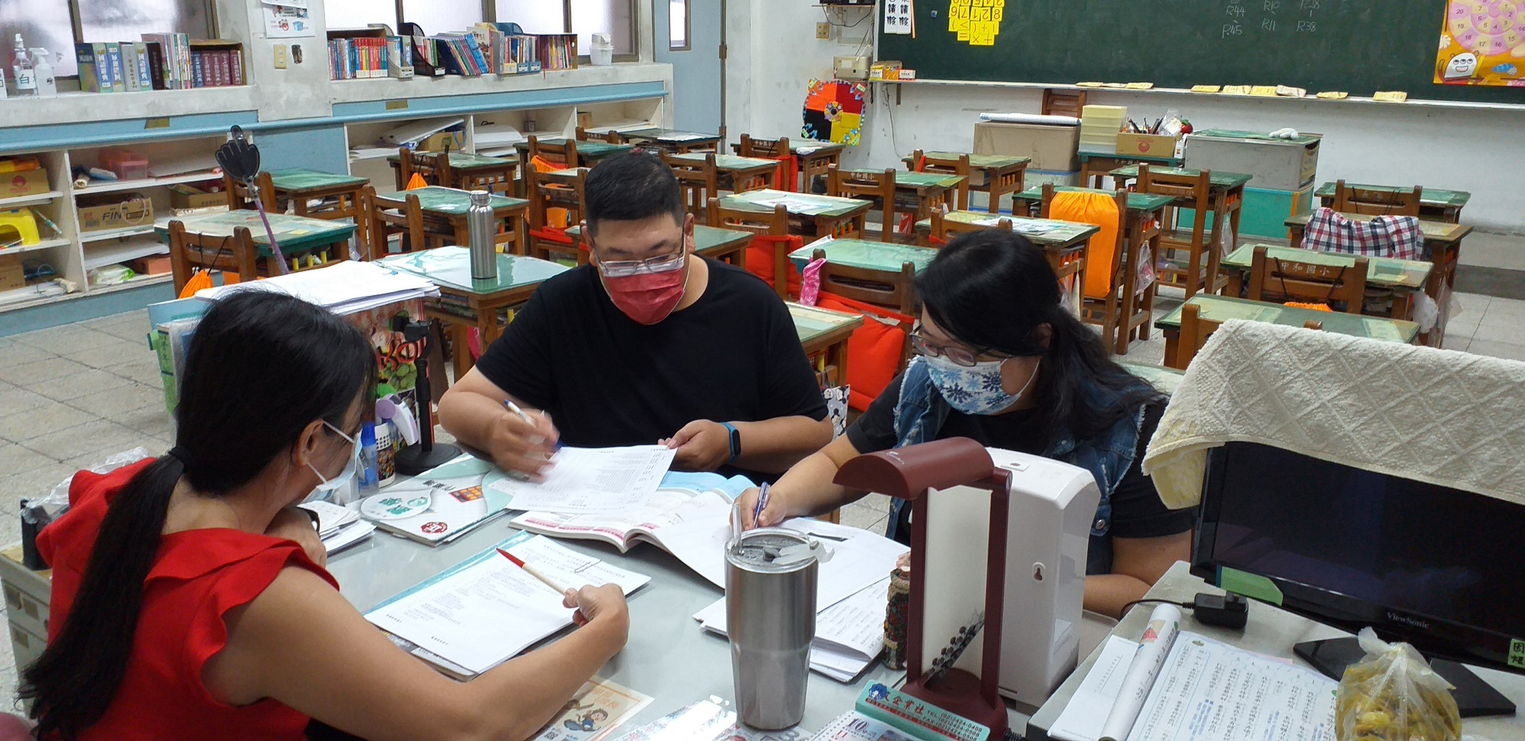
文字說明：共同備課
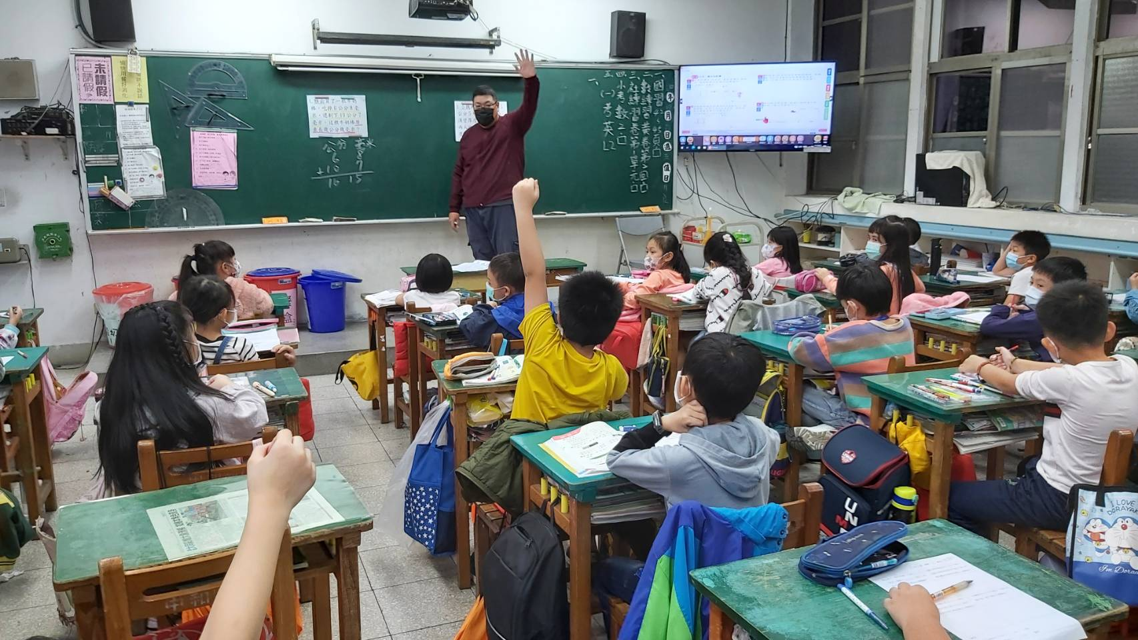
文字說明：教師依布題進行重點提問。
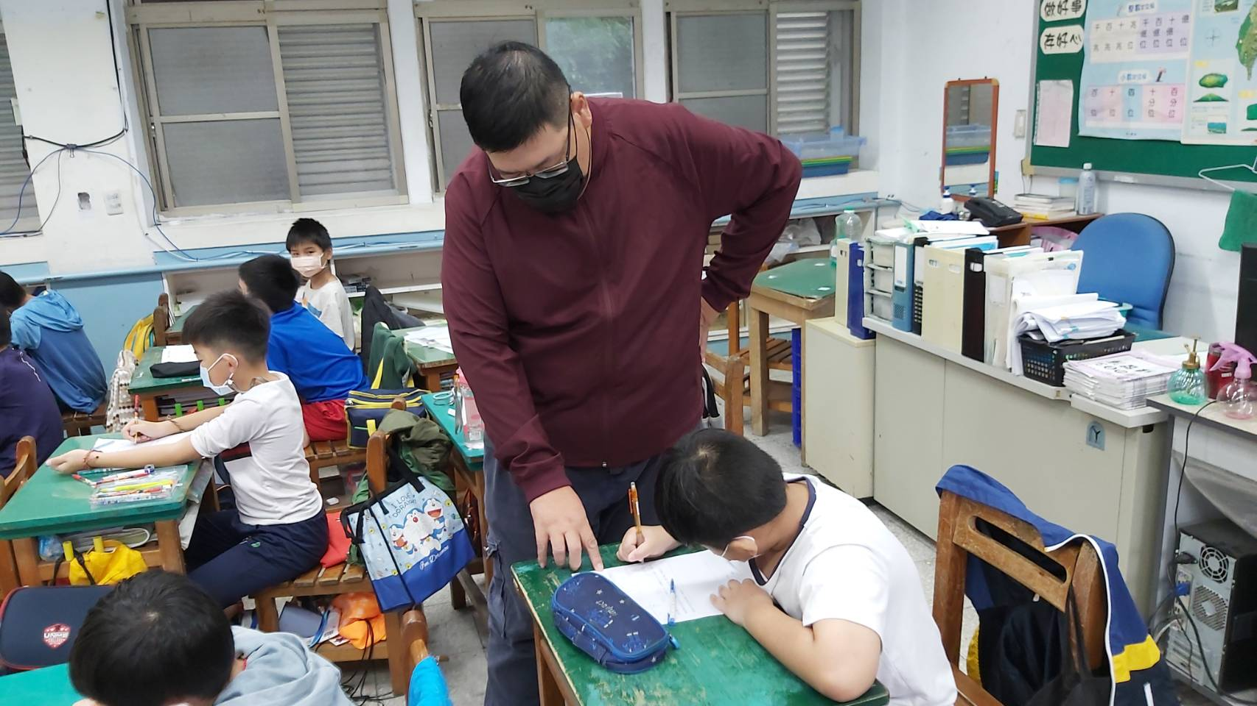
文字說明：教師課間巡視指導
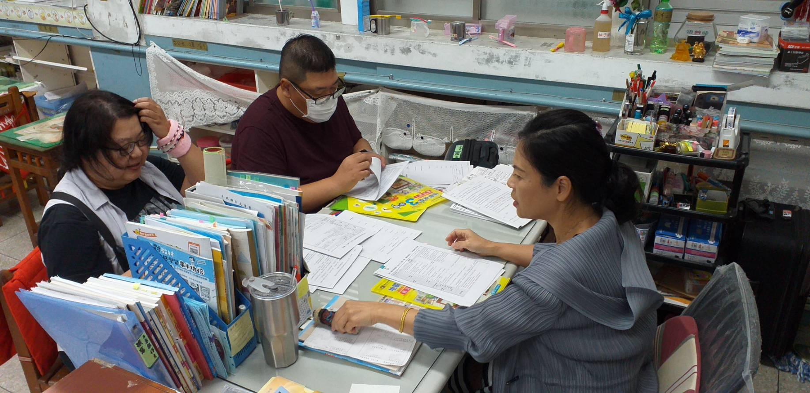
文字說明：共同議課

